Adresse: Av. Brasília, 1400-038 Lisbonne
Tel.: +351 213620034
Horaires d’entrée
Octobre jusqu’en avril
De 10h00 à 17h30
Mai jusqu’à septembre
De 10h00 à 18h30

E S Miguel Torga
Massamá, Monte Abraão

PROJET ERASMUS PLUS
“UNIS EN EUROPE”

LA TOUR DE BELÉM
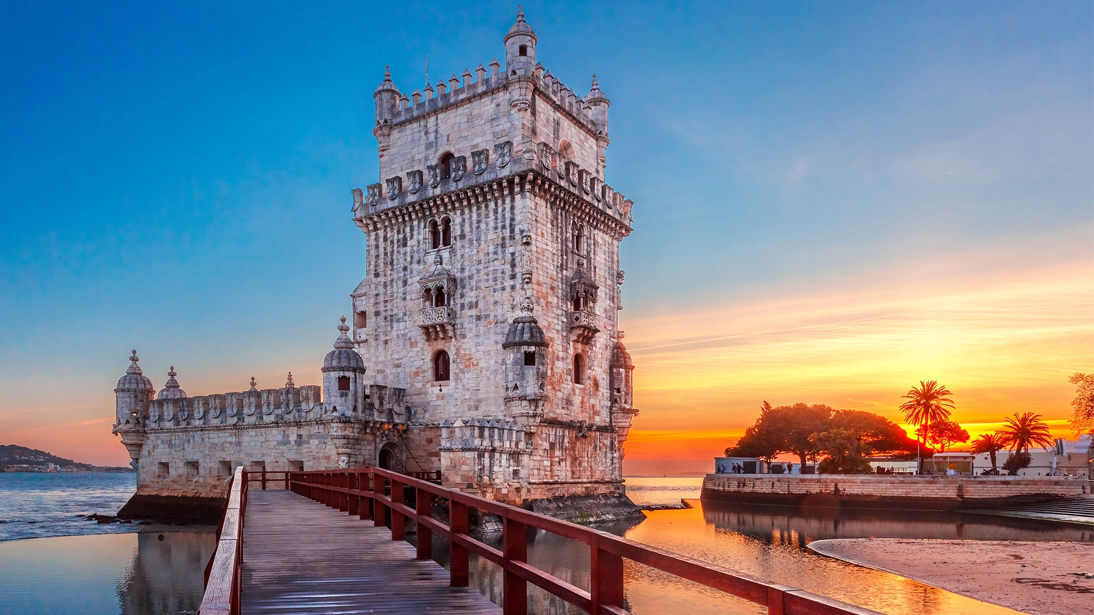
La Tour de Belém, officiellement Tour de Saint Vicente, est localisée à Belém, à Lisbonne.
Sur la rive droite du Tage, où existait autrefois la plage de Belém, celle-ci était à l'origine entourée d'eau autour de son périmètre. Au fil des siècles, elle a été entourée par la plage. Aujourd'hui, elle est incorporée à la terre ferme.
Un des ex-libris de la ville, le monument est une icône de l'architecture du règne de D. Manuel I, ayant ainsi principalement le style manuélin.
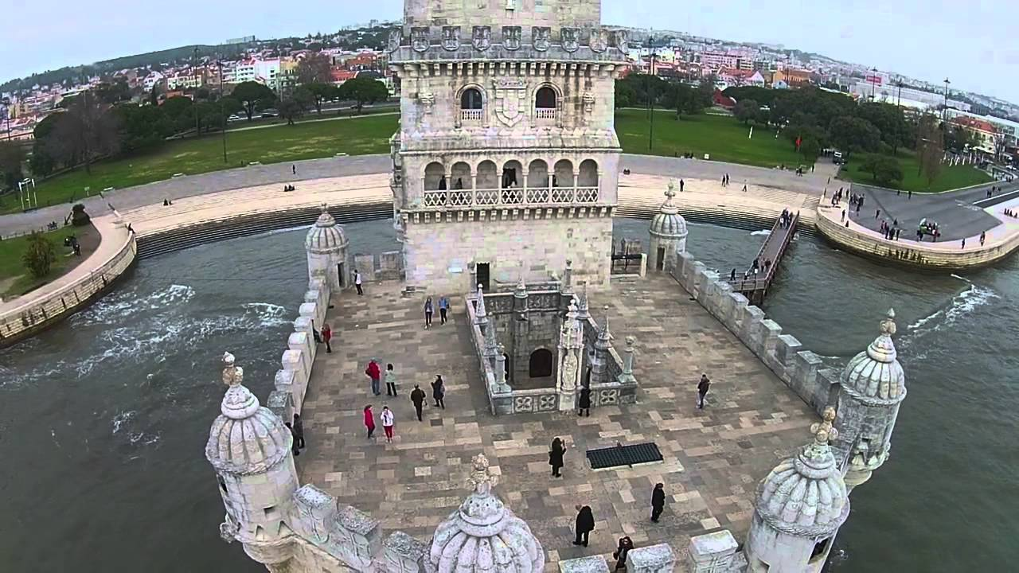
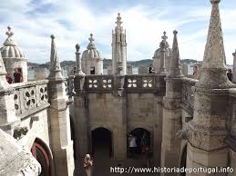

La tour de Saint-Vincent est un exemple de transition entre l’architecture du Moyen Âge et de la Renaissance, en accord avec le style manuélin, la masse d’une tour carrée médiévale en retrait d’une trentaine de mètres de hauteur, dans un corps et base, renforçant l'horizontale et embrassant la forme hexagonale irrégulière, longue de quarante mètres, orientée vers le sud et vers le Tage, visant à désarmer avec ses batteries de feu, placée dans le rempart pour éviter toute tentative d'assaut par mer.

En 1495, le roi Manuel Ier devint une figure importante du commerce international, puisque Vasco de Gama et plus tard Álvares Cabral établirent des routes maritimes avec l'Inde, Goa et Malacca, l'Afrique et le Brésil, apportant et proposant des produits exotiques. Ces expériences et connaissances conduisent à la définition des caractéristiques du style manuélin, représenté dans ses monuments. Le Portugal est très spécialement associé au style manuélin, désignation acquise par les œuvres qui se sont déroulées sous le règne de D. Manuel I, entre 1495 et 1521. D'une certaine manière, ce style provient d'influences du style espagnol Isabelino, élaboré et ostentatoire.
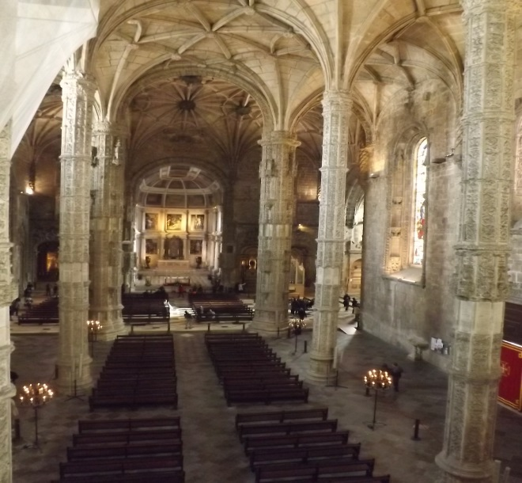

Le monument se distingue par un nationalisme implicite, car il est entouré des décorations des armoiries du Portugal, notamment des inscriptions en forme de croix de l’ordre du Christ aux fenêtres du rempart; ces caractéristiques font principalement référence à l'architecture typique d'une époque où le pays était une puissance mondiale.

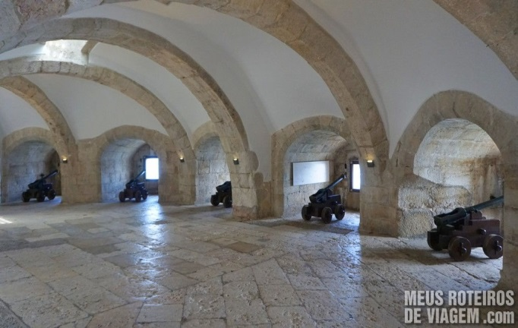
Classée au patrimoine mondial de l'Organisation des Nations Unies pour l'éducation, la science et la culture (UNESCO) depuis 1983, elle a été élue l'une des Sept Merveilles du Portugal le 7 juillet 2007.
En 2015, la tour a été visitée par 608 000 touristes.

